费款系统常见操作性问题

1、问：统计模块、高级查询如何使用？
答：费款系统的统计模块在费款系统的功能列表中，具体位置如下：
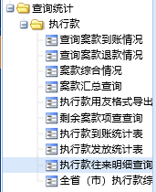
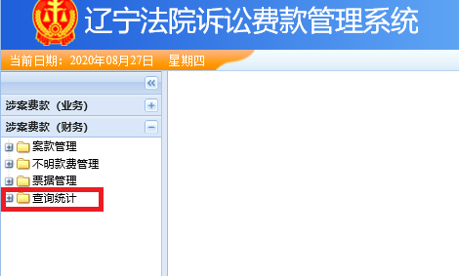
点开查询统计子目录后可以看到费款系统的统计模块，相关的统计都可以在这个功能页面进行。
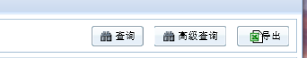
同样，查询和高级查询也可以在查询统计模块下进行，高级查询在查询按钮右侧。
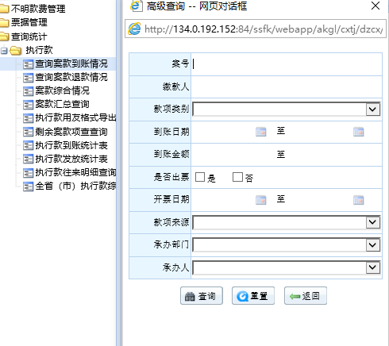

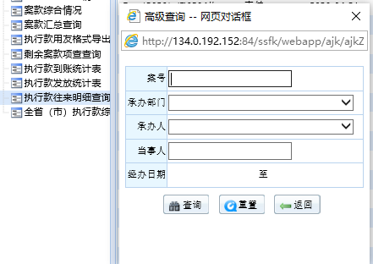
财务可以根据自己的需要填写高级查询的条件。

2、问：执行案件如何开缴款通知？

答：进入个案页面，案件流程图旁有个更多功能按钮，点击进入。
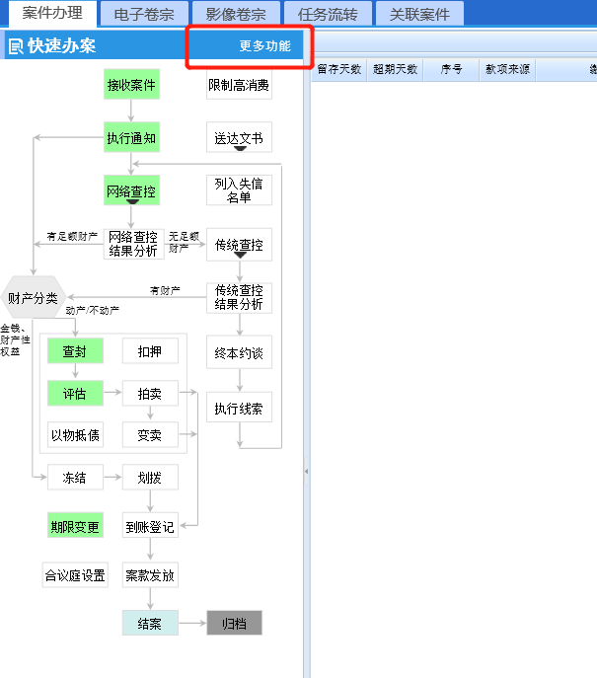
在弹出的页面里选择执行事务处理下面的案款（一案一账号），点击+显示下拉菜单。
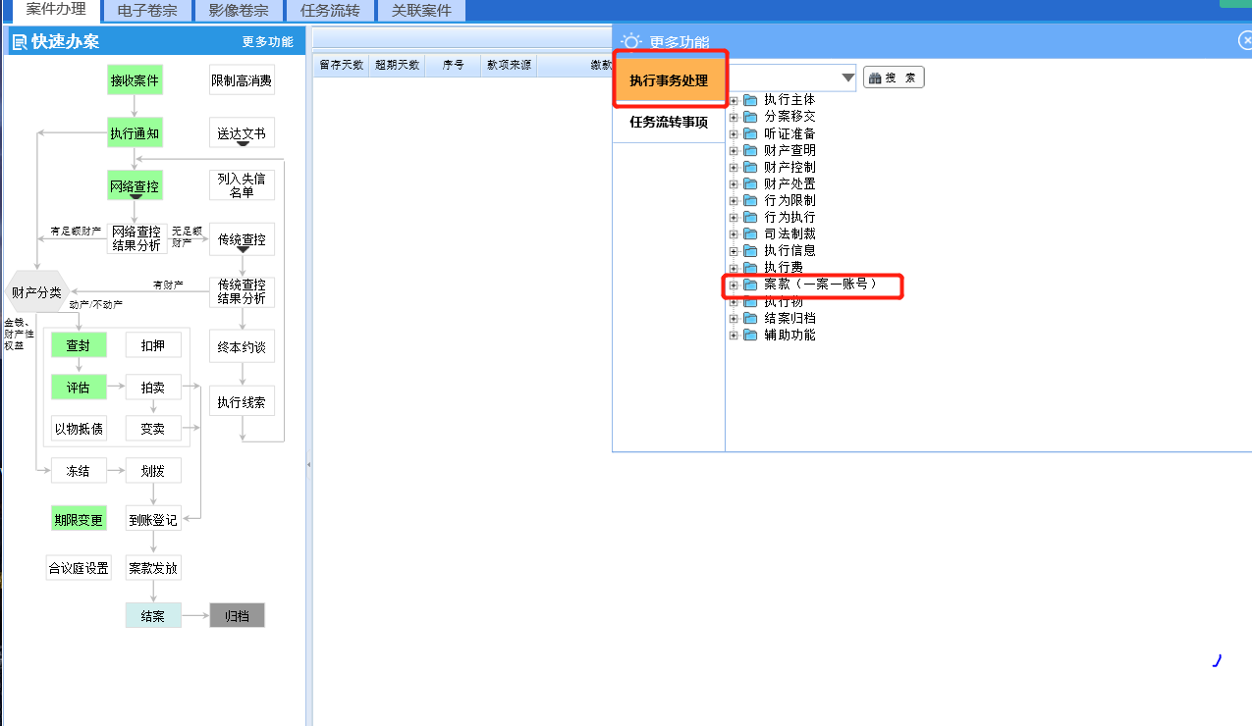
在下拉菜单中选择执行款到账情况。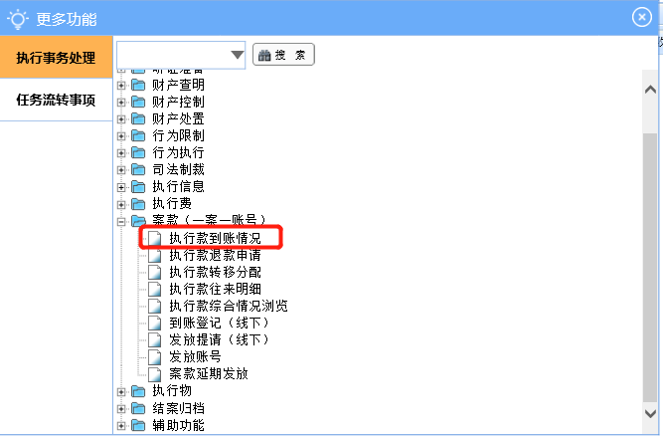
会显示如下页面，在页面的左下角有缴款通知按钮，如下图。
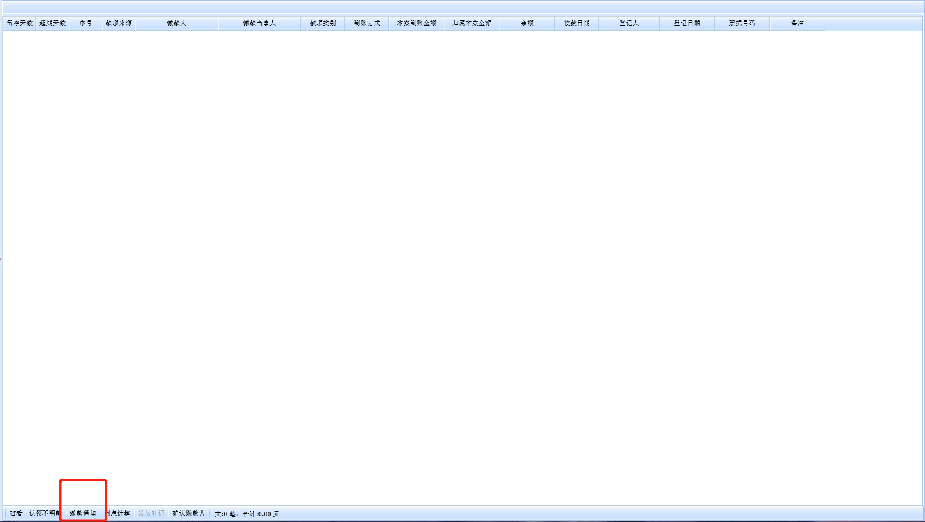
点击后弹出如下页面，登记好缴款信息点击保存即可。
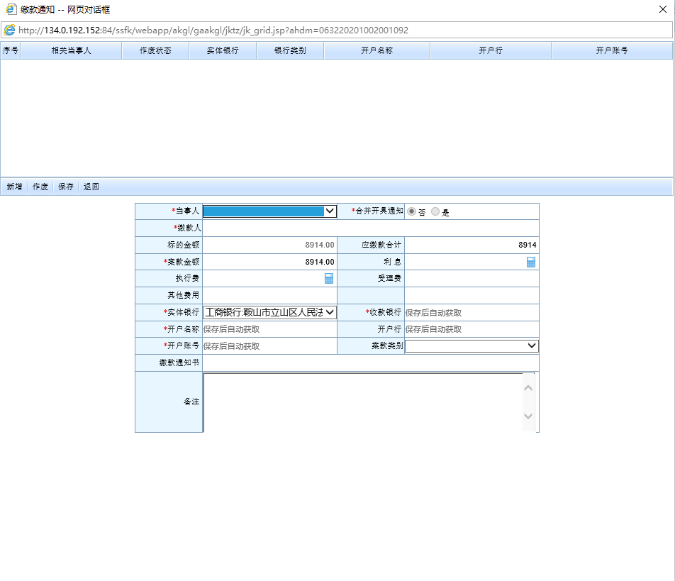
效果如下图，缴款通知书已生成。